人事系統 下載薪資報表
圖形選單 / 作業流程/ 每月薪資計算作業/ 薪資清冊/ 條件篩選/
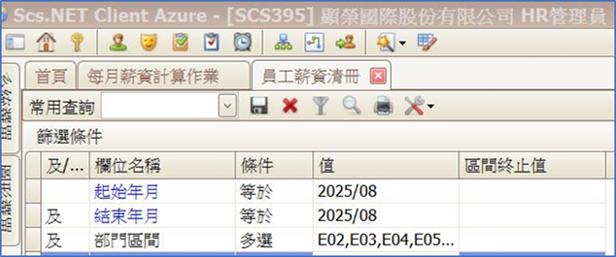
列印選擇 (顯榮) 員工多月份薪資清冊
